


Business Blueprint (Negócio & Funcional)
Automação De Relatórios Operacionais Com Comentários Analíticos
Departamento: Gente Gestão e Reputação

Autor: Aloysio Coutinho
Data: 04/06/2026
Versão: 2.0 (Revisada)

Sumário
Blueprint – Agente de Inteligência Comercial 2
1. Informações Gerais 2
2. Sumário Executivo 2
3. Direcionamento Proposto 2
4. Resultados Esperados 2
5. Métricas de Acompanhamento 2
6. Fonte de Dados 3
7. Situação Atual (AS-IS) 3
Limitações observadas 3
8. Situação Proposta (TO-BE) 3
9. Escopo Funcional 3
9.1 Geração de Relatório 3
9.2 Regras de Seleção e Consolidação 4
9.3 Distribuição 4
9.4 Proteção de Conteúdo 4
9.5 Comentários Analíticos 4
10. Requisitos Funcionais (RF) 4
11. Requisitos Não Funcionais (RNF) 4
12. Segurança da Informação 5
13. Governança e Operação 5
14. Arquitetura Técnica (Resumo) 5
Componentes 6
15. Tratamento de Exceções 6
16. Critérios de Aceite 6
17. Premissas 6
18. Restrições 6
19. Evoluções Futuras 7
20. Modelo Comercial de Escopo 7
20.1 Escopo Base 7
20.2 Módulo Opcional de IA 7

Blueprint – Agente de Inteligência Comercial

1. Informações Gerais

Cliente: Viação Cruzeiro do Sul
Objetivo: automatizar geração, proteção e distribuição de relatórios operacionais por filial, com comentários analíticos em linguagem executiva.

2. Sumário Executivo

A Viação Cruzeiro do Sul possui dados operacionais relevantes em ambiente de BI/TMS, porém a transformação desses dados em informação acionável exigia esforço manual, com baixa escala e atraso na disseminação para as unidades.
A solução proposta e implementada automatiza o ciclo completo de ingestão de CSV, consolidação por filial, cálculo de indicadores, montagem de PDF protegido, envio por e-mail e monitoramento.
A arquitetura suporta comentários analíticos humanizados por IA, mantendo fallback determinístico por regras de negócio para garantir continuidade operacional mesmo sem serviço de IA.

3. Direcionamento Proposto

- Consumir dados CSV oficiais.
- Consolidar informações por filial (chave de unidade emissora).
- Calcular desempenho por período e por tipo de operação.
- Gerar relatórios padronizados em PDF com tabelas analíticas.
- Aplicar proteção de acesso ao anexo.
- Distribuir por e-mail de forma rastreável.
- Opcionalmente humanizar comentários com IA generativa.

4. Resultados Esperados

- Cobertura analítica recorrente para 100% das filiais elegíveis.
- Redução de esforço manual na preparação de relatórios.
- Padronização de linguagem e formato para tomada de decisão.
- Melhora no tempo de resposta comercial/operacional.
- Aumento da confiabilidade e rastreabilidade do processo.

5. Métricas de Acompanhamento

- Taxa de execução com sucesso do processamento agendado.
- Tempo médio de execução por ciclo.
- Taxa de envio de e-mails concluídos.
- Volume de filiais processadas por execução.
- Incidência de erros de dados (colunas ausentes, parsing inválido).
- Volume de comentários gerados por IA versus fallback.
- Quantidade de clientes sem contato identificados (quando aplicável).

6. Fonte de Dados

A solução utiliza arquivos CSV oriundos do BI/TMS, armazenados em Data Lake. São considerados arquivo de destinatários, arquivos operacionais de fonte para cálculos e arquivos de referência para mapeamentos de exibição.

7. Situação Atual (AS-IS)

O modelo anterior era predominantemente manual: extração e conferência de dados, análise por colaborador, montagem de conteúdo analítico e envio individual.

Limitações observadas
- Baixa escalabilidade.
- Dependência de recurso humano especializado.
- Variabilidade de formato e linguagem.
- Risco de atraso e inconsistências.

8. Situação Proposta (TO-BE)

O modelo futuro e já em implantação é automatizado: ingestão por agendamento, cálculos por filial, geração de tabelas e comentários, montagem de PDF protegido, distribuição por e-mail e monitoramento contínuo.

9. Escopo Funcional

9.1 Geração de Relatório
- Resumo operacional por período.
- Detalhamento por tipo de frete e variações.
- Análise por cliente pagador.
- Tabela de clientes sem contato (+30 dias), quando dados disponíveis.
- Comentários analíticos por seção.

9.2 Regras de Seleção e Consolidação
- Chave principal de processamento por filial: unidade emissora.
- Comparações entre períodos equivalentes.
- Uso prioritário de campos do pagador para análises de cliente.
- Tratamento de ausência de colunas por fallback de aliases.
- Truncamento e ajuste visual para preservar legibilidade.

9.3 Distribuição
- Envio automático do PDF por e-mail.
- Destinatários definidos em base de cadastro.
- Rastreabilidade de tentativa/sucesso/falha no envio.

9.4 Proteção de Conteúdo
- PDF protegido por senha derivada do cadastro de CPF parcial.
- Acesso condicionado ao destinatário correto.
- Sem exposição de dados sensíveis no corpo do e-mail.

9.5 Comentários Analíticos
- Modo padrão: comentário por regras de negócio.
- Modo IA: comentário humanizado com Azure OpenAI.
- Fallback automático para modo padrão em falha/indisponibilidade da IA.

10. Requisitos Funcionais (RF)

RF-01: Consumir CSVs oficiais e validar estrutura mínima.
RF-02: Consolidar dados por filial.
RF-03: Calcular indicadores e variações entre períodos.
RF-04: Gerar tabelas padronizadas no PDF.
RF-05: Gerar comentários analíticos por seção.
RF-06: Enviar relatório automaticamente por e-mail.
RF-07: Proteger anexo PDF com senha operacional.
RF-08: Registrar logs de processamento, envio e exceções.
RF-09: Suportar fallback sem IA sem interromper o processo.
RF-10: Permitir evolução de layout e campos por configuração.

11. Requisitos Não Funcionais (RNF)

RNF-01: Escalabilidade para múltiplas filiais por execução.
RNF-02: Tolerância a falhas de integração e envio.
RNF-03: Rastreabilidade completa em logs e monitoramento.
RNF-04: Fidelidade ao dado de origem.
RNF-05: Segurança de acesso ao conteúdo distribuído.
RNF-06: Clareza de leitura para público não técnico.
RNF-07: Operação com e sem IA, sem indisponibilidade funcional.

12. Segurança da Informação

- Dados de origem em armazenamento corporativo controlado.
- Variáveis sensíveis em configuração segura do ambiente.
- Relatórios enviados com proteção de abertura.
- Destinatários e regras de envio auditáveis.
- Acesso operacional por mínimo privilégio.

13. Governança e Operação

- Checklist de execução diária.
- Acompanhamento de logs e alertas.
- Rotina de tratamento de falhas de envio.
- Política de revisão de layout e regras de cálculo.
- Trilha de mudanças em versionamento.

14. Arquitetura Técnica (Resumo)

Fluxo macro: BI/TMS exporta CSV -> Data Lake -> Function App processa -> PDF protegido -> envio por serviço de e-mail -> monitoramento e logs.
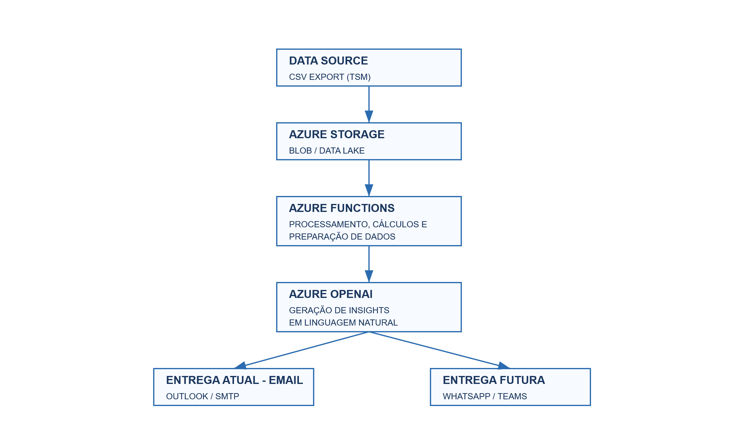

Componentes
- Camada de dados: Storage com Data Lake.
- Camada de processamento: Function App Python.
- Camada de inteligência: comentários determinísticos + IA opcional.
- Camada de entrega: e-mail transacional.
- Observabilidade: monitoramento de aplicação e logs.

15. Tratamento de Exceções

- Falha de leitura de arquivo: log e continuidade controlada por filial.
- Coluna ausente: fallback de aliases mantendo processamento quando possível.
- Falha no envio de e-mail: retry e registro.
- Falha da IA: fallback para comentário determinístico.
- Falha crítica: alerta operacional e reprocessamento.

16. Critérios de Aceite

- Relatório gerado para filiais válidas.
- Tabelas obrigatórias renderizadas conforme layout aprovado.
- E-mail enviado com anexo protegido.
- Comentários analíticos presentes por seção.
- Execução registrada com sucesso em monitoramento.
- Fallback sem IA validado em teste controlado.

17. Premissas

- Qualidade mínima dos CSVs de origem.
- Cadastro de destinatários atualizado.
- Disponibilidade de infraestrutura Azure.
- Acesso autorizado às integrações necessárias.
- Política de senha e comunicação definida com o cliente.

18. Restrições

- Dependência de qualidade e consistência dos dados de origem.
- Sem atualização em tempo real no modelo atual por lote.
- Variações de layout podem exigir ajustes finos quando novas colunas forem adicionadas.
- Disponibilidade de IA pode variar por quota e custo.

19. Evoluções Futuras

- Multicanal de distribuição (ex.: WhatsApp corporativo).
- Painel operacional de status e auditoria.
- Classificação automática de risco por filial.
- Recomendações prescritivas por segmento de cliente.

20. Modelo Comercial de Escopo

20.1 Escopo Base
- Automação de ingestão, processamento e distribuição.
- Geração de PDF analítico padronizado.
- Proteção de acesso ao anexo.
- Monitoramento e suporte operacional inicial.

20.2 Módulo Opcional de IA
- Humanização de comentários analíticos.
- Variação de estilo textual por público.
- Ganhos de comunicação executiva sem alterar cálculos base.

